缴费说明
线上缴费开放日期: 2025年4月1日到2025年4月8日。
扫码缴费
使用微信app扫描本文当中提供的二维码进入缴费通道。
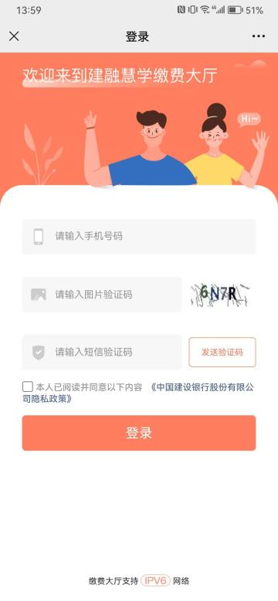
图五
*注意扫码后需按图五中用手机短信验证，填写完善本人身份信息后方可进入缴费界面。

- 缴费操作流程
1、缴费操作界面后点击图六中“自助缴费”按钮（切勿选择“其它缴费”该缴费项目一般仅用于收取“考试报名费”等其它费用）
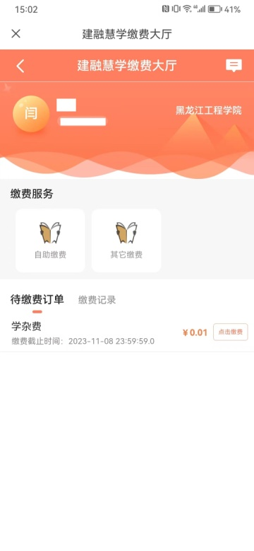
图六
2.选择图七中红框标识“缴费年份”按钮，依次选择应缴费年度选项并勾选所展示出的应缴费项。
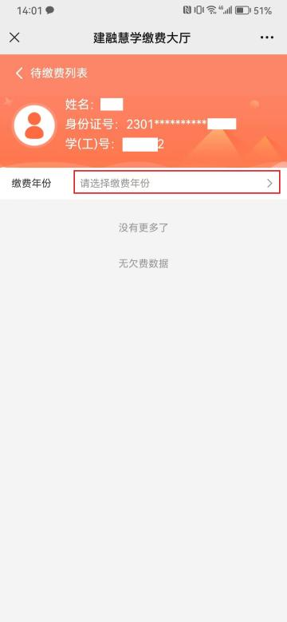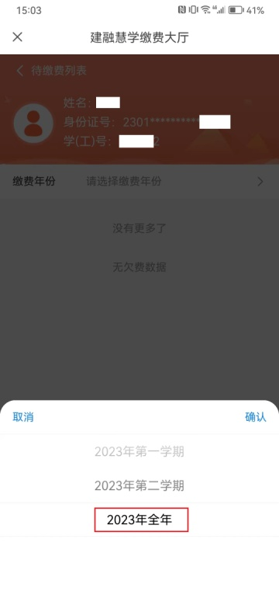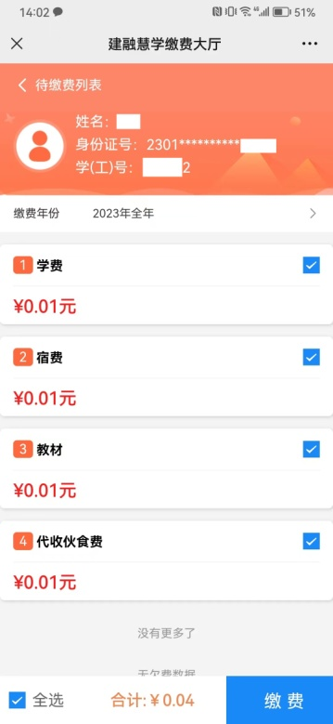
图七
3.确认缴费项与缴费金额无误点击右下角“缴费”按钮，选择支付方式并按照提示完成缴费。
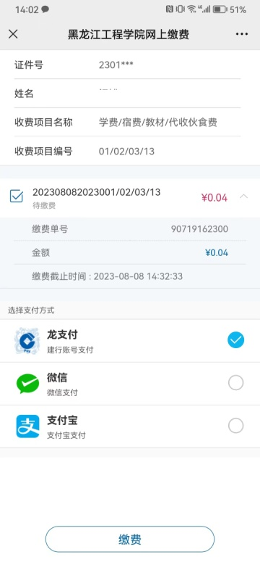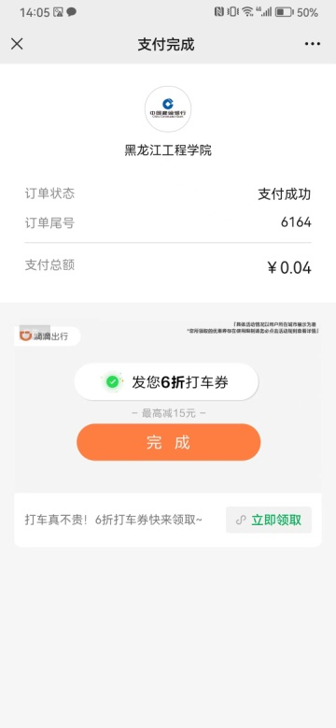
二、线上缴费存在的问题及解决方法
1、钱包或绑定的银行卡里余额充足，收费项目：学费。
2、线上缴费三种方式：建行龙支付、微信、支付宝，需要选择其中一种并在该方式后的点上，否则软件会自动选择龙支付。建议首选微信支付。
3、用支付宝缴费需仔细阅读最后一步支付宝二维码下方的提醒，并按照提醒进行操作。用支付宝支付，出现防诈骗提醒的，可能是学生本人支付宝有支付额度限制、或绑定二类卡有10000元额度限制，建议学生转用微信零钱支付。
4、通过扫码缴费渠道缴费时，用学生手机或家长手机操作都可以，需注意：姓名、身份证号必须是学生本人信息，认真核对信息后再走下一步。如果用家长手机操作第一次失误，第二次用学生手机再操作，会出现限制，建议不要换手机或都用学生本人手机操作。
5、第一次操作失败，系统会自动锁死，要间隔15分钟后解锁。在这期间操作会出现无学生缴费信息的显示。建议15分钟后进行第二次操作。
三、其他事项
电子票据开放领取时间在本轮收费结束后由财务处另行通知，电子票据领取方式详见“电子票据领取操作手册”。
四、注意事项
进入图六界面请确认黄色圆圈中姓氏是否为本人信息，如果不符请点击该圆圈修改个人信息。黄色圆圈右侧应显示 “黑龙江工程学院”字样，如无显示或显示为其它单位名称请点击该位置手动选择黑龙江工程学院（一般出现该问题由于未授权获取定位信息导致）
黑龙江工程学院财务处
0451-88627930

